МКОУ ДО «Медынский Дом творчества»

**МЕТОДИЧЕСКАЯ РАЗРАБОТКА**

**Внеклассное занятие**

**Тема:**

**«Дорога в школу и домой. ПДД.»**

**Выполнил:** Конюхова Ирина Михайловна,

педагог-организатор

Медынь, 2018

**Тема:**

**«Дорога в школу и домой. ПДД.»**

***Цели:***

1.Познакомить с правилами  безопасного дорожного движения по улице, создать у детей представление о сложности движения на перекрёстках.

2.Развивать внимательность, учить прогнозировать ситуацию.

3.Воспитывать критическое отношение к неправильным действиям пешеходов и не повторять их.

***Оборудование:***модель светофора, схема проезжей части улицы,  дорожные знаки.

***Планируемые результаты:***

-научатся соблюдать изученные правила безопасности, осознавать необходимость соблюдения правил дорожного движения.

-получат возможность научиться применять изученные правила дорожного движения

***Ход занятия:***

***Безопасность движения***

*Ежегодно на дорогах*

*Гибнут тысячи людей,*

*Вместе с ними погибает*

*Много маленьких детей!*

*Безопасность на дороге*

*Очень важно соблюдать,*

*А для этого неплохо*

*ПДД нам изучать!*

*Э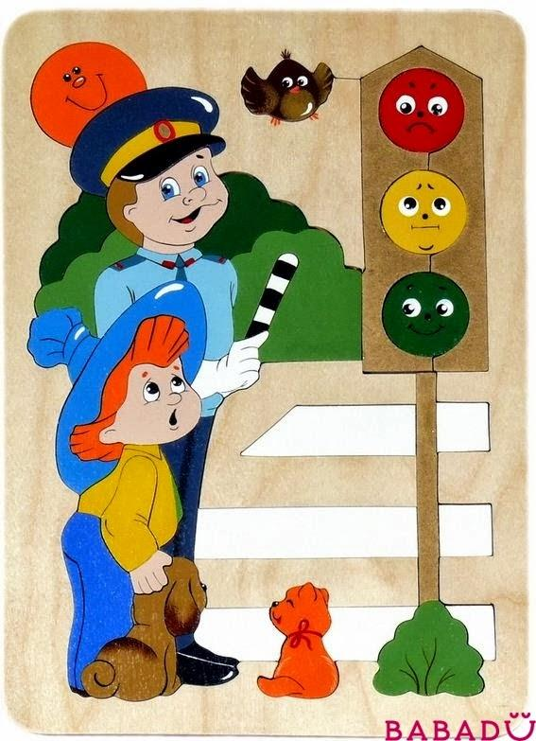ти правила не сложны,*

*Даже детям в детсаду,*

*Люди, будьте осторожны,*

*Берегите детвору!*

*Светофоры и разметки,*

*Знаки разные везде,*

*Получаем мы отметки*

*За их знанье в дневнике!*

*Люди часто переходят*

*Даже, если красный свет!*

*Неужели не доходит,*

*Что сейчас прохода нет!*

*Знак дорожный означает,*

*Что нам делать и когда,*

*Если мы их соблюдаем -*

*Не застанет нас беда!*

*А с разметкой на дороге,*

*Будто с компасом в лесу!*

*«Зебры», стрелки в повороте,*

*Будь водитель начеку!*

*К переходу подъезжая,*

*Будь внимателен вдвойне!*

*На дорогах погибает*

*Столько – сколько на войне!*

 - Скажите, а что такое безопасность?

(Ответы детей.)

 - Это значит оберегать себя от какой-либо опасности, быть осторожным, внимательным, строго выполнять установленные правила, т.е. беречь себя от опасности.

“Азбука безопасности” – обозначает то, что мы с вами, ребята, будем учить правила безопасности движения на дорогах и улицах, или сокращенно ПДД. Научившись разбираться в правилах безопасности, мы должны строго их выполнять.

    - Как только ты выходишь из дома на улицу, ты сразу становишься участником дорожного движения.

- А если ты идёшь пешком, то кто ты?

- А если ты идешь по дороге пешком, то ты пешеход.

 - Если ты едешь в автобусе, троллейбусе, трамвae или в автомобиле, ты - пассажир. Того, кто управляет каким либо транспортным средством, называют водителем.

 - Лучший способ сохранить свою жизнь  на дорогах - соблюдать правила дорожного движения!

- Надо ли знать правила дорожного движения в нашем городе?

 - Какие правила вы знаете?

- Сегодня мы повторим все правила, которые нам известны.

*Правило 1: Переходить улицу можно  по пешеходным переходам. Они обозначаются специальным знаком «Пешеходный переход».****(приложение 1)***

- Есть ли у нашей школы такой знак?

- Когда ещё можно переходить дорогу?

 - Какие знаки нам еще нужно знать?

**Игра «Угадай знак» (учитель показывает знак – дети угадывают)** **(приложение 1)**

*Правило 2: Ты должен пользоваться переходом со светофором.****(приложение 1)***

-У нас в городе есть светофоры?

-Что означают его сигналы?

Сигналы светофора:

«красный человечек» означает: «СТОЙТЕ!» «зеленый человечек» означает: «ИДИТЕ!»

*Правило 3: Нельзя переходить улицу на красный свет, даже если нет машин.*

- Почему?

**Игра «Светофор» (красный свет – хлопаем, зеленый – шагаем, оранжевый - приседаем)**

*П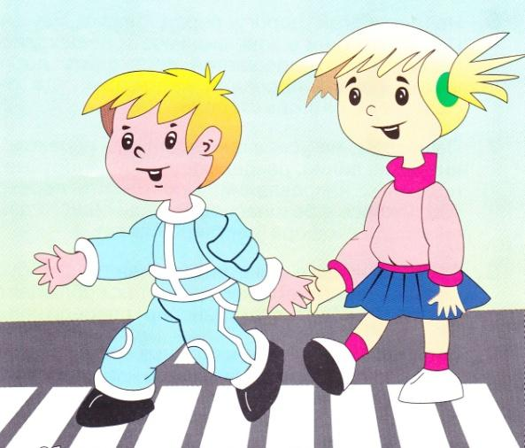равило 4: Переходя улицу, всегда надо смотреть: сначала - налево, а дойдя до се редины дороги - направо.*

Дорога не тропинка,

Дорога не канава

Сперва смотри налево,

Потом смотри направо.

*Правило 5: Безопаснее всего переходить улицу с группой пешеходов.* ***(приложение 1)***

*- Почему, как вы думаете?*

*Правило 6: Ни в коем случае нельзя выбегать на дорогу. ( Даже если ты очень спешишь в школу - получить пятерку по правилам дорожного движения.) Перед дорогой надо остановиться.*

-Почему это надо делать?

*Правило 7: Нельзя играть на проезжей части дороги и на тротуаре.*

                                                       Наша Таня громко плачет,

                                                      Уронила новый мячик

                                                      Мяч попал под «Москвича»,

                                                      Больше нет теперь мяча.

                                                      Игры на проезжей части

                                                      Могут привести к несчастью.

                                                      Скажет каждый постовой:

                                                    - НЕ ИГРАЙ НА МОСТОВОЙ!

*Правило 8: Если твои родители забыли, с какой стороны нужно обходить автобус, троллейбус и трамвай, можешь им напомнить, что:*

автобус и троллейбус на остановке надо обходить только СЗАДИ, а трамвай можно обходить только СПЕРЕДИ. Это правило очень легко запомнить, если представить, что автобус и троллейбус это собаки и кусаются спереди, а трамвай это лошадь и лягается сзади.

*Правило 9: Вне населенных пунктов детям разрешается идти только со взрослыми по краю дороги (обочине) навстречу машинам.*

*Правило 10. Во время перехода дороги надо быть очень внимательным и следить за ситуацией на проезжей части дороги.*

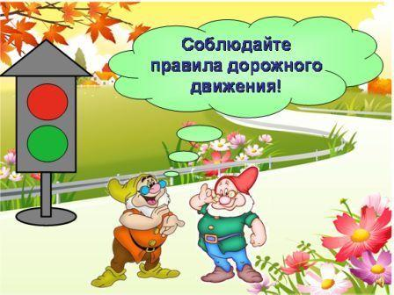

Литература:

1. О.В.Калашникова “Путешествие в страну дорожных знаков и сказок”, изд. “Учитель”, Волгоград, 2006г
2. Г.П.Шалаева “Дорожные знаки для маленьких пешеходов”, изд. “Эксмо”, Москва, 2007г.